***Проект ко Дню космонавтики «Космос близко»***

|  |  |
| --- | --- |
| **Образовательное учреждение** | МДОУ №3 «Ивушка» |
| **Ответственные:** | Арнгольд А. Е., Шилова Е. К. |
| **Тема проекта** | День космонавтики |
| **Творческое название** | «Космос близко» |
| **Типология проекта** | Творческо-информационный, познавательный |
| **Участники проекта:** | Дети средней группы «Колобок», родители |
| **Продолжительность проекта** | Краткосрочный (1 недели) |
| **Начало проекта** | 09.04.2018 |
| **Окончание проекта** | 13.04.2018 |
| **Предметные области** | Речевое, Социально-коммуникативное, Познавательное, Художественно-эстетическое, Физическое развитие. |
| **Цель** | Формирование у детей среднего дошкольного возраста представлений о космическом пространстве, освоении космоса знаменитыми людьми. |
| **Образовательные задачи:** | * Дать детям представления о том, что Вселенная – это множество звёзд, а Солнце – это самая близкая к Земле звезда. * Познакомить с планетами солнечной системы. * Дать детям знания об освоении человеком космического пространства, о значении космических исследований для жизни людей на Земле. * Познакомить с первым лётчиком-космонавтом Ю.А. Гагариным. * Познакомить с полетом в космос нашей землячки В. В. Терешковой. |
| **Развивающие задачи:** | * Развивать познавательные и интеллектуальные способности детей, их творческого потенциала. * Развивать интерес к окружающему миру, любознательность, фантазию, мышление, воображение. * Развивать коммуникативные навыки. |
| **Воспитательные задачи:** | * Воспитывать чувства гордости за достижения отечественных ученых и космонавтов. * Воспитывать чувства бережного отношения к тому, что есть на нашей планете. * Воспитывать чувство гордости за свою Родину. * Способствовать сплочению детей и родителей, родителей и педагогов в процессе активного сотрудничества в ходе реализации проекта. |
| **Пояснительная записка** | 12 апреля наша страна празднует День Космонавтики. Совсем в недалеком прошлом этот день был знаменательной датой для всех россиян. Все мальчишки, да и девчонки мечтали вырасти, стать космонавтами и отправиться покорять звездные просторы.  Если в 20 веке любого ребенка спрашивали, кем он хочет стать, когда вырастет, то более 50% детей отвечали: «Космонавтом! ». О космосе говорили, показывали передачи, фамилии космонавтов были известны каждому. Все полученные знания о космосе, космических открытиях и завоеваниях, а также планы на будущее развитие космонавтики и освоение космических просторов вселяли в каждого гражданина гордость за свою Родину.  К сожалению, эта мечта совсем не актуальна для современных детей. Дети имеют поверхностные знания о космосе, первом человеке, полетевшем в космос, о существовании праздника в России - День космонавтики.  Исходя из этого, мы решили организовать данный проект, чтобы развить представления о космосе у детей нашей группы. |

***Этапы проекта:***

|  |  |
| --- | --- |
| * 1. **Подготовительный** | * Разработка конспектов: * Подбор материалов к беседам, к творческим заданиям * Подготовка материалов для дидактических и подвижных игр * Подготовка консультаций и творческих заданий для родителей. |
| * 1. **Практический** | ***Понедельник 09.04***  Введение в тему, знакомство с понятием Солнечной системы  **Совместная деятельность  с детьми:**  **Беседы:** *«Земля и Луна»* по Н. В. Нищевой;обсуждение *«Что такое космос?»,*  **НОД**:ознакомление с окружающим миром  *«Космос»:* Обобщение представлений детей о космосе, познакомить детей с историей возникновения праздника День космонавтики, дать первоначальные сведения о планетах солнечной системы. Активизировать словарь детей словами: космос, планета, космонавт.  **Игровая, познавательная деятельность:**  Дидактическая игры:  *«Планеты и ракеты»* (учимся находить отличия между небесными телами и летающими суднами)  *«Найди лишнее», «Что идет дальше?»* (развиваем логическое мышление)  Речевая игра: *«Космонавты»* развитие подражания движениям и речи взрослого – повторение звука «У».  Опыт *«Как Земля вращается вокруг Солнца»* по Н. В. Нищевой  **Чтение художественной литературы:**  Рассказы из сборника Е. П. Левитана *«В семье солнышка танцуют все»*  Разлива Л. *«Астрономия в картинках»*  **Работа с родителями:**  Консультация *«Расскажите детям о космосе»*  Предложение об участии в конкурсе рисунков ко Дню космонавтики |
| ***Вторник 10.04***  Знакомство с планетами Солнечной системы и их расположением  **Совместная деятельность  с детьми:**  **Беседы:** *«Солнце и планеты Солнечной системы»*по Н. В. Нищевой;обсуждение *«Много ли планет в космосе?» «Обо всех планетах знают люди?»*  **НОД**:фэмп  *«Путешествие в космос»* Упражнять в счёте в пределах 5 в прямом и обратном порядке. Закрепить знания детей о геометрических фигурах. Закрепить знания о последовательности суток.  **Игровая деятельность:**  Дидактическая игры: *«Планеты и солнце*» (учить детей запоминать последовательность расположения планет по мере их удаления от Солнца)  *«Найди лишнее слово»* (развиваем логическое мышление)  Пальчиковая игра *«На луне жил звездочет»*  Подвижная игра *«Ждут нас быстрые ракеты»*  Творческое задание «*Нарисуй летающую тарелку»*  **Чтение художественной литературы:**  Рассказы из сборника Е. П. Левитана *«В семье солнышка танцуют все»*  Стихи А. Хайта *«Планеты по порядку»*  **Работа с родителями:**  Предложить родителям посетить вместе с ребенком планетарий |
| ***Среда 11.04***  Знакомство с понятиями «звезда», «галактика», «созвездия»  **Совместная деятельность  с детьми:**  **Беседы: *«****Звезды, созвездия, Большая Медведица. Полярная звезда»* по Н. В. Нищевой; обсуждение *«Что такое звезда?», «На звезде жарко или холодно?»*  **НОД**:рисование  *«Звездное небо»* Знакомство с нетрадиционной техникой рисования. Использование нетрадиционных способов рисования, в результате чего получаются удивительные, волшебные, сказочные картины.  **Игровая деятельность:**  Дидактические игры: *«Сосчитай звездочки», «Пройди по лабиринту»*  Подвижная игра *«Вот ракета полетела»*  Сюжетно-ролевая игра *«Полет к звездам»*  Исследование *«Посмотри в телескоп»* (знакомимся со строением телескопа и его значением)  Пение *«Земля полна чудес»,* Е. Зарицкая  **Чтение художественной литературы:**  Н. Носов *«Незнайка на Луне»* (главы из сказки), стихотворение *«О комете»*  Рассказы из сборника Е. П. Левитана *«Твой звездный город»*  **Работа с родителями:**  Предложить родителям провести Опыт *«Большая медведица»* по Н. В. Нищевой |
| ***Четверг 12.04***  Праздник День космонавтики  **Совместная деятельность  с детьми:**  **Беседы:** «Первый космонавт планеты» по Э. Емельяновой; обсуждение «Что едят космонавты?», «Что такое невесомость?»  **НОД**:лепка  *«Веселые инопланетяне»* Развивать творческую фантазию детей, умение лепить по представлению, воплощать свой замысел в лепке.  физкультура (инструктор по физической культуре Качалова Е. В.)  *«Путешествие по планетам»* Развитие физической активности, активизация словаря на тему космос.  **Игровая деятельность:**  Дидактические игры: *«Составь рассказ по картинке»* (развиваем связную речь, воображение), *«Куда летит ракета?»* (Ориентируемся в пространстве)  Подвижная игра *«Невесомость»* (Умение держать равновесие)  Конструирование по образцу и по замыслу: *«Ракета», «Космодром»*  **Чтение художественной литературы:**  Рассказы из сборника Е. П. Левитана *«Твой звездный город»*  Заучивание стихотворения В. Степанова *«Гагарин»*  **Работа с родителями:**  «Космические фантазии» Цель: Учить детей фантазировать, самостоятельно сочиняя смешные и поучительные истории с последующим оформлением и составлением книжки-малышки совместно с родителями. |
| ***Пятница 13.04***  Формирование знаний о значении космических исследований для жизни людей на Земле.  **Совместная деятельность  с детьми:**  **Беседы:** *«Космос и человек»* по Н. В. Нищевой; *«Первая женщина – космонавт»*  по Э. Емельяновой, обсуждение *«Хотели бы вы стать космонавтом?», «Почему первыми космонавтами стоит гордиться?»*  **НОД**:аппликация  *«Ракета»* Закрепить навыки наклеивания бумаги, закрепить навык разрезания квадрата на треугольники, развивать воображение, интерес к профессии, расширять и закреплять знания о космосе, космонавтах и космических объектах  Игра-развлечение  *«Космическое путешествие за звездами»* (Обобщение всей информации по теме космоса, повышение настроения у детей)  **Игровая деятельность:**  Дидактические игры:*«Космические профессии»* Знакомимся с известными космическими профессиями. Учимся употреблять в речи имена существительные в различных падежах; изменять глаголы по лицам.  Подвижные игры: Эстафета *«Космические дворники»* Развивать ловкость, умение действовать по сигналу.  Разгадывание загадок на тему *«Космос»*  Слушание *«Марш юных космонавтов»* Музыка Т. Шутенко, слова В. Антоновой  **Чтение художественной литературы:**  Рассказы из сборника Е. П. Левитана *«Твой звездный город»*  *«Рассказы о Гагарине»* Ю. Нагибин (отрывок)  **Работа с родителями:**  Буклет для родителей «Знакомимся с космосом вместе»  Выставка книжек-малышек на тему «Космические фантазии» |
| * 1. **Заключительный** | * Выставка детского творчества по теме * Создание буклета для родителей «Знакомимся с космосом вместе» * Выставка книжек-малышек на тему «Космические фантазии» * Игра-развлечение «Космическое путешествие за звездами» |
| **Планируемый результат** | Дети приобретут знания о космосе, о солнечной системе, о первопроходцах космоса, познакомятся с людьми, посвятивших свою жизнь ракетостроению и изучению Вселенной, повысится интерес ко всему новому, неизвестному в окружающем мире. |

**Конспект занятия в средней группе на тему***«****Космос****»*

Задачи:

Обобщение представлений детей о **космосе**, познакомить детей с историей возникновения праздника День **космонавтики**, дать первоначальные сведения о планетах солнечной системы. Активизировать словарь детей словами: **космос**, планета, **космонавт**.

Закрепить знание геометрических фигур. Развитие мелкой моторики рук

Оборудование:

Картинки с изображением планет солнечной системы. Фотографии Ю. А. Гагарина, собак Белки и Стрелки, обручи и кольца.

Музыкальное оформление: *«****Космическая музыка****»* - Space *«Magic fly»*

Ход занятия:

Воспитатель:

Дети, посмотрите на эти картинки *(изображение звезд, планет)*. Что вы видите *(звезды, планеты)*

А когда мы можем видеть звезды? *(Ночью, на ночном небе)*

А кроме звезд, что еще вы видели на небе? Днем – солнце, а ночью луну.

Солнце, Луна, звезды – все это находится в **космическом пространстве**. Слово *«****космос****»* означает *«все на свете»*. Вселенная – это все, что существует.

А вы узнали вот эту планету? *(показать изображение Земли)*

Как вы поняли, что это планета Земля? *(она голубая)*

А почему наша планета имеет много синего цвета? *(синий цвет – это океаны, реки и моря)*

Наша планета Земля – это часть Вселенной.

Люди с давних времен смотрели на небо и задумывались, а что там дальше за облаками и мечтали подняться выше облаков. Люди изобрели телескопы, это специальные приборы, которые позволяют людям видеть то, что расположено очень далеко от Земли.

Потом люди изобрели **космические корабли**. *(показ****космического корабля****)*

**Космические** корабли долго испытывали, чтобы полеты на них были безопасны для человека. В **космос** первыми полетели не люди, а первый успешный полет в **космос** совершили собачки Белка и Стрелка. *(показать детям фотографии животных)*. И после того, как полет собачек прошел успешно, в **космос** полетел первый человек.

Скажите, дети, кто знает, как зовут первого **космонавта**? *(Юрий Гагарин)*- показать фотографию **космонавта**.

Этот полет произошел 12 апреля 1961г. и с тех пор в этот день празднуется День **Космонавтики**.

А вы знаете, как называется одежда **космонавтов**? *(скафандр)*

Давайте с вами оденем скафандры. Давайте представим, что скафандры это маленькие обручи (дети встают в обручи и каждый снизу вверх, продевает через себя обруча). А теперь вы готовы и мы отправляемся в путешествие к солнечным планетам. У Солнца есть своя семья – это 9 планет. Их так и называют планеты Солнечной системы.

Показать детям изображение всех планет Солнечной системы, описать, как они выглядят, перечислить их.

Но наш корабль не простой, чтобы полететь к каждой следующей планете, нужно отгадать загадку.

Первая планета, к которой мы полетим - это Меркурий. Самая близкая к Солнцу планета, на этой планете очень сильные перепады температуры от +350 до -170 градусов.

загадка: В **космосе сквозь толщу лет**

Ледяной летит объект

Хвост его – полоска света

А зовут его *(комета)*

Молодцы загадку отгадали, теперь можем лететь дальше. Следующая планета Венера.

А загадка такая: Большой подсолнух в небе

Цветет он много лет

Цветет зимой и летом,

А семечек все нет. *(Солнце)*

Хорошо, и эту загадку вы отгадали, а, значит, наш корабль может лететь дальше.

Сейчас мы летим на Марс. Марс иногда называют красной планетой. А знаете, почему?

Скалы на Марсе содержат большое количество железа, а железо, когда ржавеет, становится красно-бурым.

Давайте отгадаем загадку, чтобы наш корабль полетел:

У бабушки над избушкой

Висит хлеба краюшка

Собаки лают, достать не могут *(месяц)*

А сейчас нас ждет самая крупная в Солнечной системе планета Юпитер. И следующая загадка:

Вся синяя дорожка усыпана горошком *(звезды)*

Впереди нас ждет планета с кольцами – Сатурн.

загадка: Ночью на небе только один

Большой серебристый висит апельсин *(луна)*

Молодцы, ребята, вы все загадки отгадали правильно и к остальным планетам мы полетим без остановок.

Впереди нас ждут планеты Уран, Нептун и Плутон.

Вот и пришло время возвращаться домой, но прежде чем вернуться, давайте выйдем в открытый **космос**. Для этого наденем скафандры – специальная одежда, которая защитит нас. Когда вы покинете корабль, то будете находиться в состоянии невесомости, как будто будете летать.

Звучит *«****космическая музыка****»*, дети «летают «в невесомости.

Звучит команда воспитателя: возвращаемся на корабль и летим домой.

Пока мы будем лететь, вспомним, на каких планетах мы побывали. *(дети перечисляют планеты с помощью воспитателя)*.

Подвижная Игра *«****Космонавты****»*

Дети, мы с вами долго путешествовали, пришлось мало двигаться, давайте поиграем в игру *«****Космонавты****»*

Раскладываем кольца в количестве меньшем, чем количество детей.

Воспитатель читает стихотворение:

Ждут нас быстрые ракеты

Для полета на планеты

На какую захотим,на такую полетим

Но в игре один секрет - опоздавшим места нет.

(Дети бегают, а когда воспитатель произносит последнюю фразу, дети должны **занять места на стульчиках**. Опоздавшие выбывают.)

**Космонавты и ученые выяснили**, что на планетах, которые движутся вокруг солнца,нет жизни, потому что на одних планетах слишком холодно, на других слишком жарко. Но может быть где-то далеко есть живые существа? Мы назовем их инопланетянами. Это значит- с иных, с других планет. Давайте поможем инопланетянам вернуться домой и покажем дорожку к кораблю.

Воспитатель показывает детям изображение трех видов **космических кораблей**(треугольной, прямоугольной и овальной формы, рядом нарисованы инопланетяне треугольной, прямоугольной и овальной формы. Фигуры нарисованы пунктиром, дети должны строго по пунктиру обвести корабли и инопланетян, нарисовать дорожку к кораблю каждому инопланетянину.

Но прежде чем мы займемся этим важным делом, давайте разомнем наши пальчики:

Мелкая моторика пальцев рук

Луно,луно,луноход *(делаем движения кистями рук, как будто едем)*

Отправляемся в полет

На старт, внимание, зажигание *(ладони сложены под углом друг к другу)*

10,9,8,7,6,5,4,3,2,1 *(дети загибают пальчики рук)*

Взлет! *(ладони, сложенные под углом друг к другу поднимаем вверх)*

Дети рисуют дорожки к кораблям.

Все вместе рассматриваем наши работы.

Рефлексия:

Дети, что нового мы сегодня узнали?

Как называется наша планета?

А на каких планетах мы с вами побывали сегодня?

Как звали собачек, которые были в **космосе**?

А как звали первого **космонавта**?

Как называется **космический костюм**?

Молодцы, ребята, вы очень внимательно слушали мой рассказ, все запомнили, из вас получатся настоящие **космонавты**.

**«Детям о космосе»**

***Человек является, прежде всего, сыном своей страны, гражданином своего отечества, горячо принимающим к сердцу его интересы.***

**В. Г. Белинский**

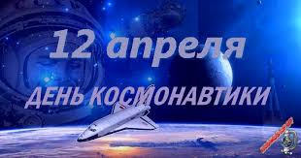Дошкольный возраст – это важнейший период становления личности, когда закладываются предпосылки гражданских качеств, развиваются представления о человеке, его возможностях, обществе, культуре, окружающем мире. Очень важно привить детям чувство любви и привязанности к природным и культурным ценностям родной страны, так как именно на этой основе воспитывается патриотизм, формируется активная жизненная позиции.

При воспитании патриотических чувств важно поддерживать в детях интерес к событиям и явлениям общественной жизни, беседовать с ними о том, что им близко и интересно.

К сожалению, не все дети с удовольствием слушают исторические факты из жизни страны, не понимают значимости патриотических чувств. Поэтому мы, взрослые, должны помочь детям раскрыть в них патриотические чувства.

История Россия богата героическим прошлым, которым можно и нужно гордиться всем поколениям россиян. Дети дошкольного возраста способны воспринимать наиболее значительные события истории Отечества, знать её героев. Дети должны знать историю российского праздника – День Космонавтики; дату первого полёта в космос; о первом космонавте Юрии Алексеевиче Гагарине; о героических покорителях космических просторов.

С древних времен взоры людей были устремлены в небо. Начиная с первых шагов по земле человек, ощущал свою зависимость от неба, его жизнь и деятельность во многом зависели от него. Наши предки хорошо знали и разбирались в “повадках” неба. Для них небо было живым, наполненным, многообразно себя проявляющим.

Тема космоса всегда актуальна.

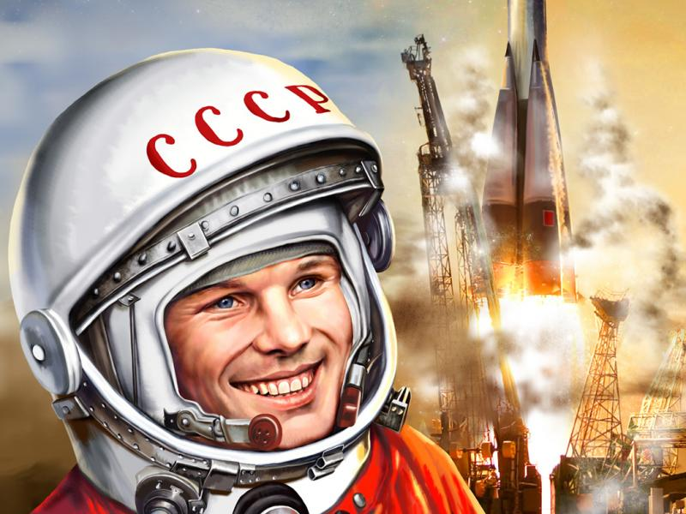Совсем скоро 12 апреля, мы будем отмечать 50-летие освоения космоса. 12 апреля 1961 года впервые огромная ракета с первым космонавтом на борту – Юрием Гагариным вознеслась в небо. Давайте попробуем рассказать детям о космонавтах и космосе доступным и простым языком.

Итак, первым космонавтом, который поднялся в небо – был Юрий Гагарин. И случилось это 12 апреля 1961 года. С тех пор мы каждый год в этот день отмечаем День космонавтики.

А как же он улетел в космос?

Полетел Юрий Гагарин в космос на ракете. Давайте покажем детям на простом примере, как летит ракета в космос.

Надуйте воздушный шарик и зажмите отверстие пальцами. А потом разожмите пальцы и ваш шарик резко вырвется вверх. Это происходит потому, что воздух выходит из шара. А когда воздух закончится, то шарик упадет. Наш шар летел как ракета – он двигался вперед, пока в нем был воздух.

Вот примерно по такому принципу и ракета летит в космос. Только вместо воздуха у нее горючее. При горении горючее превращается в газ и вырывается назад пламенем.

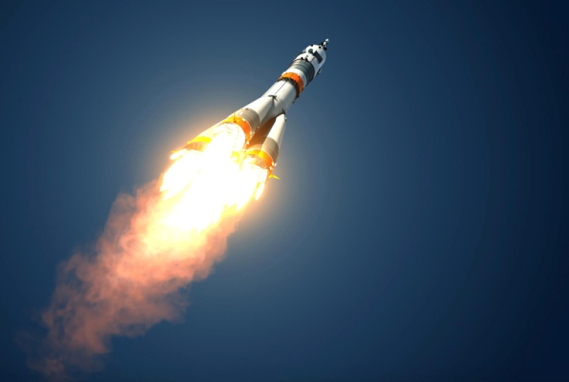Ракету делают из нескольких частей, которые называются ступенями и в каждой ступени есть свой бак с горючим.

В первой ступени закончилось топливо - она отпадает и тут же включается двигатель второй ступени и несет ракету еще быстрее и еще выше. Так до космоса добирается только третья ступень – самая маленькая и легкая. Она и выводит на орбиту кабину с космонавтом.

А после Юрия Гагарина в космос летали сотни космонавтов. А в 1965 году Алексей Леонов впервые вышел из ракеты в открытый космос. Одетый в скафандр он несколько минут висел рядом с кораблем в пустом пространстве.

Наверно, многие детишки уже знают кто такой робот. Так вот, в космосе часто работают роботы. Только похожи они не на человечков, а на загадочные металлические машины, опутанные проводами и датчиками.

Такие роботы помогают людям исследовать планеты. Например, роботы смогли взять с Луны горсть земли и доставить ее на Землю для исследования.

Роботы-машины побывали на Венере, проникнув через ее ядовитые облака и теперь у ученых есть карты этой планеты.

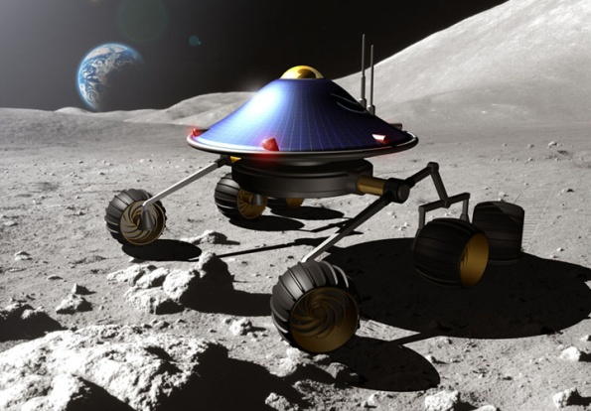Вскоре на Луну были запущены роботы-луноходы, которые ездили по поверхности Луны и передавали данные на Землю.

А сейчас вокруг нашей Земли летают сотни роботов-спутников. Они передают на землю информацию о погоде, следят за движением судов в океане.

Все ребята любят смотреть телевизор и болтать по телефону. А ведь это именно спутники передают наши телефонные разговоры и передачи телевидения. Как?

Вы можете увидеть на крышах домов огромные тарелки- это антенны, которые принимаю сигналы со спутника и передают их в аппарат и в телевизор.

*Важная задача для родителей – развивать у детей интерес к познанию.*

Как на сегодняшний день поддержать интерес ребёнка к неизведанному?

Чтобы пробудить у дошкольника патриотические чувства, сформировать знания, представления о космосе, развивать интерес к космосу мы рекомендуем родителям знакомить детей с достопримечательностями своего города и края; посещать с ними музеи, выставки, памятники; рассказывать им о труде людей, о своей работе.

Для обогащения и расширения представлений и знаний о науке и космосе использовать картины А. Леонова «Переход», «Орбитальная станция», «Луноход»; иллюстрации «Земля из космоса», «Звёздное небо», портреты космонавтов, «Ощущение невесомости», глобус, аудиозаписи.

Вместе с детьми читать и рассматривать иллюстрации к книгам А. Леонова: «Я выхожу в открытый космос», «Ю. А. Гагарин».

Учить и читать стихи «Когда он на землю вернулся» В. Костров, «Марш юных космонавтов» С. Михалков, «Луноход», Н. Гончаров, «Я верю друзья… » В. Войнович, «Знаете, каким он парнем был» (отрывок) Н. Добронравов.

Для обогащения детского лексикона советуем поиграть в игру «Доскажи словечко», загадывать загадки.

|  |  |
| --- | --- |
| На корабле воздушном,  Космическом, послушном,  Мы, обгоняя ветер,  Несёмся на … (ракете). | Человек сидит в ракете.  Смело в небо он летит,  И на нас в своем скафандре  Он из космоса глядит.  Ответ: космонавт |
| Планета голубая,  Любимая, родная,  Она твоя, она моя,  И называется … (Земля). | Крыльев нет, но эта птица  Полетит и прилунится.  Ответ: луноход |
| Есть специальная труба,  В ней Вселенная видна,  Видят звёзд калейдоскоп  Астрономы в … (телескоп). | Чудо-птица – алый хвост  Прилетела в стаю звезд.  Ответ: ракета |
| Посчитать совсем не просто  Ночью в тёмном небе звёзды.  Знает все наперечёт  Звёзды в небе … (звездочёт). | Ночью на небе один  Золотистый апельсин.  Миновали две недели,  Апельсина мы не съели,  Но осталась в небе только  Апельсиновая долька.  Ответ: луна, месяц |
| Самый первый в Космосе  Летел с огромной скоростью  Отважный русский парень  Наш космонавт … (Гагарин). | Волчок, волчок,  Покажи другой бочок,  Другой бок не покажу,  Я привязанный хожу.  Ответ: луна |
| Освещает ночью путь,  Звёздам не даёт заснуть,  Пусть все спят, ей не до сна,  В небе не заснёт … (луна). | У бабушки над избушкой  Висит хлеба краюшка.  Собаки лают, достать не могут.  Ответ: месяц |

Если дети узнают больше о своей стране, ее мировых достижениях через собственную исследовательскую деятельность, то это приведет к тому, что у дошкольника будет развиваться чувство гордости, уважении, любви к Родине, а также появится стремление быть полезным стране и народу.

Вот такой у нас получился краткий и понятный рассказ детям о космонавтах и космосе. Надеемся, ваши детишки с удовольствием узнали про космос и заинтересовались просторами звездного неба.

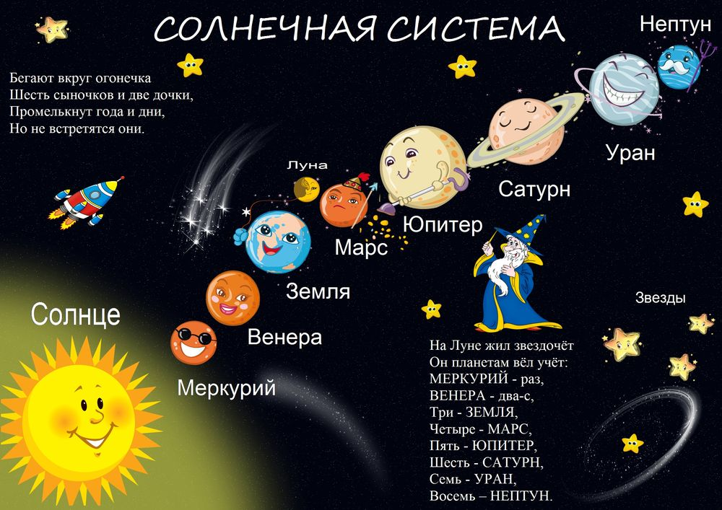

Конспект занятия по ФЭМП в средней группе (образовательная область познание) Путешествие в космос

Цель:

• Упражнять в счёте в пределах 5 в прямом и обратном порядке.

• Закрепить знания детей о геометрических фигурах.

• Закрепить знания о последовательности суток.

• Закреплять умение ориентироваться на листе бумаги

   Формировать умение составлять простейшую геометрическую фигуру из палочек на плоскости стола.

• Создать условия для развития логического мышления, сообразительности, внимания.

• Развивать смекалку, зрительную память, воображение.

• Способствовать формированию мыслительных операций, развитию речи, умению аргументировать свои высказывания.

* Воспитывать интерес к математическим занятиям.

**Материал:** сюрпризный момент, (счётные палочки, листы бумаги, геометрические фигуры на каждого ребёнка) , Карточки с человечками не похожих друг на друга две штуки, карточки время суток, загадки- шутки, угощение.

**Предварительная работа с детьми:** знакомство с космосом, планетами, глобусом, рассматривание иллюстраций. Занятия по математике, дидактические игры на математические темы, развивающие игры, отгадывание загадок.

**Ход занятия.**

**Воспитатель:**  - Ребята, к нам на занятие пришли гости, поэтому давайте постараемся быть внимательными и хорошо отвечать на вопросы. А теперь красиво сели, ножки поставили вместе, спинка прямая.

Давайте, ребята, учиться считать!

Запомните все, что без точного счета

Не сдвинется с места любая работа,

Без счета не будет на улице света,

Без счета не сможет подняться ракета,

И в прятки сыграть не сумеют ребята.

Беритесь ребята скорей за работу

Учиться считать, чтоб не сбиться со счету.

**Воспитатель:** - Ребята, как вы думаете, а какое у нас сейчас будет занятие? Сегодня у нас с вами необычное занятие. Мы отправимся в космос на планету Математики. Там нас ждут большие трудности, но я думаю, что вы с ними справитесь».

Но на чем мы полетим?

**Дети:** - На ракете.

**Воспитатель: -** Давайте сядем за столы и построим космические ракеты. У вас на столах лежат счётные палочки, из них и будем строить ракеты.

(Дети садятся за столы и строят ракеты)

**Воспитатель:** - Так на чем мы с вами полетим? Что у нас получилось?

Молодцы ребята, у вас получились разные и интересные ракеты. Можно отправляться в путь. Но для этого нужно нам сделать пульт управления, которым мы будем управлять. На пульте у нас будет расположено 5 кнопок, которые мы сделаем из геометрических фигур. У вас на столах лежит лист бумаги, положите его перед собой на столе, возьмите геометрические фигуры и слушайте внимательно:

в правом верхнем углу положите треугольник;

в левом нижнем углу положите: квадрат;

в правом нижнем углу положите: овал;

в левом верхнем углу положите: прямоугольник;

в середине пульта красный круг.

– Посчитайте, сколько всего получилось кнопок?

**Дети:**- Получилось пять кнопок.

**Воспитатель:** - Посмотрите  на  доску и проверьте себя, проверьте у соседа, правильно ли он сделал.

Дети проверяют задание друг у друга.

**Воспитатель: -** Ну вот, сели удобнее, заняли свои места. Но чтобы поднялась наша ракета, нам надо правильно нажать нужные кнопки от 1 до 5. Мы полетели. А пока мы с вами летим, чтобы не было скучно, мы сделаем физкульминутку.

**Физкультминутка**

В понедельник я купался, (изображаем плавание)

А во вторник – рисовал (изображаем рисование)

В среду долго умывался, («умываемся»)

А в четверг в футбол играл (бег на месте)

В пятницу я прыгал, бегал, (прыгаем)

Очень долго танцевал (кружимся на месте)

А в субботу, воскресенье (хлопки в ладоши)

Целый день я отдыхал.

(дети садятся на корточки, руки под щеку - засыпают)

**Воспитатель:** - Ребята, мы и не заметили, как мы с вами быстро долетели.

 Посмотрите, нас встречают космические человечки, но с ними что-то случилось. Они думают, что среди них кто- то лишний. Давайте им поможем и найдём лишнего человечка.

**Дид.игра: «Кто лишний» (дети делятся на две группы мальчики и девочки отгадывают две карточки)**

Ребята а ещё человечки попросили сказать им когда же у нас день, утро, вечер, ночь-ведь у них всегда темно.

**Дид.игра: «Когда это бывает?»**

(на доске в произвольном порядке расположены картинки, на которых дети в  разное время суток. Предложить детям разложить картинки по порядку. Когда это бывает? Что изображено на картинках? Что делают дети? Уточнить последовательность.(утро, день, вечер, ночь)

**Воспитатель:** - Что ж, ребята, время нашего полета закончилось, мы всем помогли. Нам пора возвращаться на Землю. Но мы не сможем завести ракету пока не отгадаем загадки – шутки.

**«Шуточные  загадки»** (дети отгадывают логические загадки)

Ну вот мы и справились со всеми заданиями и космические человечки за это приготовили нам угощение.

А теперь внимание!

Ведем обратный счет от 5. Есть касание! Мы снова на земле.

**Воспитатель:**- Ребята, вам понравился наш полет в космос?

**Дети:**-Да.

**Воспитатель:**- А что вам больше всего понравилось?

(Ответы детей)

**НОД рисование в средней группе**

**«Звёздное небо» нетрадиционная техника.**

НОД рисование в средней группе «Звёздное небо» (нетрадиционная техника)

Основное направление работы: художественно - эстетическое развитие. Приобщение к изобразительному искусству и развитие детского художественного творчества.

Образовательная область: «Художественно - эстетическое развитие».

Цели: знакомство с нетрадиционной техникой рисования. Использование нетрадиционных способов рисования, в результате чего получаются удивительные, волшебные, сказочные картины.

Задачи:

-Закрепить знания детей о космосе,

- Познакомить их с «космической живописью» с использование нетрадиционных способов рисования: кусочки свечи + акварельные краски,

- продолжать учить детей работать с акварельными красками.

- совершенствовать умение и навыки детей в свободном экспериментировании с изобразительным материалом. Развивать наблюдательность, воображение и фантазию.

- способствовать развитию творческого воображения, творческого мышления, художественно-эстетических навыков, мелкой моторики, внимания;

- развивать интерес к изобразительному творчеству.

- воспитывать самостоятельность, аккуратность.

Интеграция образовательных областей:

- «Художественно - эстетическое развитие»,

- «Познавательное развитие»,

- «Социально - коммуникативное развитие»

-«Физическое развитие»

а, также видов деятельности:

художественно-творческой, игровой, познавательно-исследовательской.

Словарная работа: звезда, планеты, космос, Вселенная, скафандр, иллюминатор.

Демонстрационный материал: Иллюстрации звёздного неба, макет планет и солнца, аппликации на тему «Космос».

Раздаточный материал: альбомные листы А-4, гуашевые краски, стаканчики с водой, кисточки, кусочки свечи.

Ход непосредственной - образовательной деятельности:

I. -Ребята, отгадайте загадку:

Угли пылают – совком не достать

Ночью их видно, а днем не видать

Что это? (Звезды.)

Воспитатель показывает картину звездного неба и спрашивает:

-Ребята, вы любите смотреть на небо ночью? (Да.)

- А что можно увидеть на небе (Звёзды, Луну.)

-Сколько звезд на небе? (Очень много).

-Светятся звезды, светятся….

Даже порою не верится,

Что так велика Вселенная.

В небо смолисто-черное

Гляжу, все забыв на свете…

А все-таки это здорово,

Что ночью нам звезды светят.

- Весь необъятный мир, который находится за пределами Земли зовут, космосом. Космос называют и другим словом - Вселенная.

-Почему человек захотел полететь в космос? (Он хотел узнать, почему звёзды такие яркие.)

- Как называют людей, которые летают на космических кораблях в космос к звёздам? (космонавтами).

-Я предлагаю вам отправиться сегодня в космическое путешествие к звёздам. На чем мы отправимся в путешествие? (На космической ракете.).

- Что наденем, когда полетим в космос? (Скафандр, шлем, специальную обувь).

-Командиром будет тот, кто угадает загадку:

Шла девица из Питера, просыпала кувшин бисера.

Не соберет ни царь, ни царица, ни красна девица.

(Звёзды на небе)

- Похлопайте себе. Всех зачисляю в отряд космонавтов. Давайте поиграем и посчитаем: Внимание! Приготовиться к полету. Обратный отсчет: 5, 4, 3.2, 1 — пуск!

Подвижная игра «Ракета»:

- А сейчас мы с вами, дети улетаем на ракете - Маршируют по кругу.

На носки поднимись, а потом руки вниз - Поднимаются на носки, руки вверх, сложив ладошки. Руки вниз.

- Раз, два – потянись, вот летит ракета ввысь - Поднимаются на носки, руки вверх, сложив ладошки, бегут на носочках в разные стороны.

III.Физкультминутка.

- А сейчас, мы выйдем в открытый космос. Вот как здорово в космосе!

Под медленную музыку дети имитируют движения космонавтов в открытом космосе.

В космосе так здорово!

Звёзды и планеты

В чёрной невесомости

Медленно плывут!

- Молодцы! И с этим испытание вы справились.

IV. Давайте поиграем в и образуем слова одной семейки к слову «звезда». Игра «Семейка слов»:

• Как можно ласково назвать Звезду? (Звездочка.).

• Если на небе много Звезд, то мы скажем, какое оно? (Звездное.).

• Как называется корабль, который летит к звездам? (Звездолет.).

• Как в сказках называют волшебника, который предсказывает будущее по звездам? (Звездочет.).

V. Основная часть:

- Посмотрим на наше звёздное небо. Какие красивые звёзды рядом с нами!

- Ребята, давайте нарисуем звёзды на небе! Я предлагаю нарисовать звёздное небо, но рисовать вы будете их необычным способом – кусочками свечи и акварельными красками. Хотите?

Присаживайтесь за столы.

1. У нас есть необходимый материал, для того чтобы сотворить нашу волшебную картину.

2. С помощью кусочка свечи прорисовываем на белом листе рисунок-звёздное небо.

3. Воспользуемся синей гуашью, намочим кисть и окунём её в гуашь, а затер проведём по белому листу несколько раз справа налево – появятся звёзды.

4. Так закрашиваем весь лист.

5. Возьмём гуашь жёлтого цвета и разукрасим несколько звёзд, для того что бы придать им лёгкое мерцание.

6. Теперь уделим внимание гуаши оранжевого цвета, и таким же образом преобразуем несколько звёзд.

7. Очередь дошла до гуаши красного цвета: придадим некоторым звёздочкам красные блики.

8. И вот наше «волшебное звёздное небо» ярко сияет над головой. Можно загадать желание, когда одна из наших звёздочек отправится в полёт.

- Теперь вы, можете нарисовать как сверкают звезды необыкновенной красоты. Но сначала подготовим пальчики.

Самостоятельная продуктивная деятельность детей.

VI. Рефлексия: По завершению работы, ребята рассматривают и обмениваются впечатлениями – какой рисунок им понравился и почему. Что понравилось больше всего.

"**Весёлые инопланетяне**"

Занятие по лепке

Цели:

Развивать творческую фантазию детей, умение лепить по представлению, воплощать свой замысел в **лепке**.

Учить детей размещать сделанные ими фигурки в общей композиции.

Учить детей делать совместные поделки, согласовывая свои замыслы с замыслами других детей. Развивать навыки работы с пластилином, приёмы раскатывания, растягивания, различные способы соединения деталей поделки.

Развивать мелкую моторику руки. Развивать навыки творческого рассказывания. Формировать познавательные интересы.

Предварительная работа:

Беседа о космосе, о возможности жизни на других планетах. Наблюдение звёздного неба в вечерние часы. Чтение литературы о космосе. Проведения интеллектуальной игры "Путешествие к далёким планетам ".**Конструирование**, рисование космических кораблей, летающих тарелок.

Материал:

Пластилин разных цветов, клеёнки, дощечки, стеки, пластина для размещения общей композиции.

Ход занятия: Педагог создаёт в **группе** таинственную атмосферу, звучит музыка:

"Я хотел бы слетать на Луну,

И существ неземных повидать,

Что на странных тарелках летают!

Расспросить, как живётся им там?

Есть ли осень, зима или лето?

Может хочется в гости им к нам?

На любимую нашу планету"!

А существуют ли **инопланетяне на самом деле**, как вы думаете? Кто они-эти живые существа? Какие они? Похожи ли они на нас? Сколько у них рук и ног? А может быть, у них щупальца вместо рук и ног? Есть ли уши и глаза и какие они?-Эти и другие вопросы волнуют детей и настраивают на творчество. Представим, что мы прилетели на планету, неизвестную пока никому. Что можно там увидеть? Подумайте над этим. Сейчас вы можете пофантазировать и слепить **инопланетян такими**, какими вы их воображаете.

Физ. минутка:

А сейчас мы с вами, дети,

Улетаем на ракете.

На носки поднимись,

Прямо в космос устремись.

Руки вверх подними,

Лететь ракете помоги.

Топни, хлопни, улыбнись,

Посмотри, какая, высь!

Дети выполняют индивидуальные поделки из пластилина, воплощая свой замысел в **лепке**.

***Игра - развлечение в средней группе «Космическое путешествие за звездами»***

*Цели:*

- развивать игровые навыки;

- закреплять представления детей о понятиях «космос», «космонавт», «скафандр»;

- воспитывать дружеские взаимоотношения между детьми, развивать умение считаться с интересами товарищей;

- доставить радость детям.

Воспитатель - Ребята нас сегодня ждет необыкновенное приключение. Нам прислал письмо Незнайка, в котором он пишет о том, что ему нужна ваша помощь. Он без разрешения взял ракету у своих друзей и попал на Луну. Но обратно он вернуться не может, так как растерял на космических станциях волшебные звезды, которые укажут ему путь домой. Нужно собрать все потерянные звезды, выполнить задания, написанные на них инопланетянами и выложить из них звездную дорогу. Поможем Незнайке? Отправимся в космическое путешествие?

Воспитатель - Молодцы! Вы готовы к путешествию. Но нас так много, а космос очень большой и для того чтобы не потеряться мы разделимся на две команды. Девочки, команда - Звездочки, мальчики, команда - космонавты.

(Надеваются эмблемы.)

Воспитатель - Для нашей безопасности мы наденем космический шлем. Для того чтобы завести ракеты, нужно встань друг за другом и идти по кругу с волшебными словами.

*Физкультминутка.*

А сейчас мы с вами, дети, улетаем на ракете.

В небе ясном солнце светит,

Космонавт летит в ракете. (Потягивания — руки вверх.)

А внизу леса, поля —

Расстилается земля. (Низкий наклон вперёд, руки разводятся в стороны.)

*И идем ребята дружно -*

К станции которая нам нужно.

Воспитатель: Вот мы и прилетели на станцию «Собирай – ка» - Ребята посмотрите, а где же звезда от инопланетянина? *(Дети ищут звезду.)* На ней написано, что первое задание для двух команд это собрать из разрезанных кусочков изображение ракеты.

Воспитатель: - Молодцы! Вы превосходно справились с первым заданием. Отправляемся в путь ко второй станции.

*Физкультминутка.*

Воспитатель: Следующая станция называется «Построй–ка».

А теперь нам нужно построить для каждой команды ракеты из деталей (берутся различные геометрические фигуры из мягкого конструктора). Команды строят ракеты.

Воспитатель - Здорово, у вас все получилось! Полетели к следующей станции.

*Физкультминутка.*

Воспитатель: Эта станция ребята «Музыкальная». На этой станции мы должны повторять движения за инопланетянами. Какая команда лучше выполнить движение та команда получает звезду.

Воспитатель: - Молодцы! Полетели к следующей станции.

*Физкультминутка.*

Воспитатель: Следующая станция «Убирай - ка». Инопланетяне говорят нам, что эта планета замусорена непослушными лунатиками, поможем им навести порядок (на полу лежат комки сжатой бумаги).

*Игра «Кто быстрее соберет космический мусор».*

Воспитатель - Прекрасно! Теперь здесь порядок и мы можем отправляться на станцию.

*Физкультминутка.*

Воспитатель: Эта станция называется «Угадай-ка» - Смотрите звезда с заданием от инопланетян. Здесь говорится, что для того, чтобы продолжить путь необходимо отгадать космические загадки.

Человек сидит в ракете.

Смело в небо он летит,

И на нас в своем скафандре

Он из космоса глядит.

Ответ: космонавт

Чудо-птица – алый хвост

Прилетела в стаю звезд.

Ответ: ракета

Ночью на небе один

Золотистый апельсин.

Миновали две недели,

Апельсина мы не съели,

Но осталась в небе только

Апельсиновая долька.

Ответ: луна, месяц

Рассыпалось ночью зерно,

А утром – нет ничего.

Ответ: звёзды

Бродит одиноко

Огненное око.

Всюду, где бывает,

Взглядом согревает.

Ответ: солнце

Воспитатель: Вставайте мы пускаемся в дорогу.

*Физкультминутка.*

Ну, вот на этой станции мы можем собрать все звезды до конца. Но инопланетяне их отдадут, только если вы соберете их, сортируя по цвету.

*Игра «Кто больше соберет звезд».*

Воспитатель: - Ребята! Вы прекрасно прошли испытания и доказали, что многое знаете, умеете, а главное – можете помочь другу, который попал в беду.

Воспитатель - Ребята! Вы собрали много звезд, а теперь осталось только выложить из них звездные дороги, пути (или созвездия, которые помогут Незнайке вернуться обратно на землю. Ведь эти звезды видно даже на луне.

*Игра «Звездный путь».*

Появляется Незнайка и благодарит детей и дарит печенье в виде звездочек.

Воспитатель – Ну вот мы помогли Незнайке вернуться обратно, но и нам пора возвращаться в группу садитесь в ракету, летим обратно.

**«Космонавты»**

Цель: развитие подражания движениям и речи взрослого – повторение звука «У».

- Запускаем мы ракету «У-У-У!»: Руки над головой в форме конуса,

- Завели моторы «Р – р – р»: движение по кругу друг за другом

- Загудели: «У-у-у!»: Руки расставили в стороны.

- На заправку полетели: присели –руки вперёд, заправились – руки опустили.

*Игра повторяется несколько раз по желанию детей.*

**«Астрономическая считалка»**

На Луне жил звездочет,

Он планетам вел подсчет.

Меркурий — раз, Венера — два-с,

Три — Земля, четыре — Марс.

Пять — Юпитер, шесть — Сатурн,

Семь — Уран, восьмой — Нептун,

Девять — дальше всех — Плутон.

Кто не видит — выйди вон.

**«Ждут нас быстрые ракеты»**

По залу раскладываются обручи-ракеты. По количеству их на несколько штук меньше, чем играющих.

Дети берутся за руки и идут по кругу со словами:

- Ждут нас быстрые ракеты

Для полёта на планеты.

На какую захотим,

На такую полетим!

Но в игре один секрет:

Опоздавшим места нет!

После последних слов дети разбегаются и занимают места в «ракетах» (если детей много, то можно усаживаться в одну ракету по два-три человека) и принимают разные космические позы. Те, кому не досталось места в ракете, выбирают самые интересные и красивые позы космонавтов. Затем все становятся опять вкруг, и игра начинается сначала.

**По порядку все планеты**

Автор: Аркадий Хайт

По порядку все планеты

Назовёт любой из нас:

Раз — Меркурий,

Два — Венера,

Три — Земля,

Четыре — Марс.

Пять — Юпитер,

Шесть — Сатурн,

Семь — Уран,

За ним — Нептун.

Он восьмым идёт по счёту.

А за ним уже, потом,

И девятая планета

Под названием Плутон.

**«Планеты и Солнце»**

*Цель:* учить детей запоминать последовательность расположения планет по мере их удаления от Солнца, закрепить представления об их размерах и количестве в солнечной системе. Учить детей читать и считать, запоминать последовательность цифр (1-9).

Материал: разноконтурные фрагменты картонной полосы (по типу пазлов, соединяющейся в линейной последовательности. На фрагментах изображены планеты (9) и Солнце (1, на оборотной стороне указаны их порядковые номера от 1 до 9; карточки с названиями планет.

*Ход игры:* ребенок на первом этапе с помощью взрослого находит начальный фрагмент, символизирующий Солнце, затем из остальных составляют целую полосу.

**«Вот ракета полетела»**

Все готово для полета, (дети поднимают руки вверх)

Ждут ракеты всех ребят. (соединяют руки над головой)

Мало времени для взлета, (маршируют на месте)

Космонавты встали в ряд. (ноги врозь – руки на поясе)

Поклонились вправо, влево, (делают наклоны в стороны)

Отдадим земной поклон. (делают наклон вперед)

Вот ракета полетела (прыжки на месте)

Опустел наш космодром. (приседают на корточки)

**Стихи о комете**

Какое роскошное диво!

Почти занимая полсвета,

Загадочна, очень красива

Парит над Землёю комета.

И хочется думать: — Откуда

Явилось к нам светлое чудо?

И хочется плакать, когда

Оно улетит без следа.

А нам говорят: — Это лёд!

А хвост её — пыль и вода!

Неважно, к нам Чудо идёт,

А Чудо прекрасно всегда! (Римма Алдонина)

**Эстафета «Космические дворники».**

Цель: развивать ловкость, умение действовать по сигналу.

Оборудование: веревка для деления площадки, бросовый материал.

Задача – разобрать космические завалы. Эстафета шуточная. Вместо того, чтобы убрать мусор в корзины, дети будут перебрасывать его на поле противоположной команды, до тех пор пока не услышат свисток. Побеждает команда, которая лучше очистит своё поле.

**Игра «Космические профессии»**

Чему учится ребенок: употреблять в речи имена существительные в различных падежах; изменять глаголы по лицам.

Оснащение: сюжетные картинки.

Ход игры: расскажите ребенку, что строительство ракеты или спутника и запуск их в космос — работа очень сложная. Тысячи людей самых разных специальностей трудятся для этого многие месяцы и годы. Космонавты усердно тренируются. Врачи наблюдают за состоянием здоровья космонавтов. Инженеры проектируют корабли, рабочие по чертежам изготавливают детали для ракеты, а потом их собирают, астрономы подготавливают задания для космонавтов.

Предложите ребенку посмотреть на картинки и назвать, кто на них изображен (астроном, космонавт, инженер). Попросите его ответить, людям каких профессий нужны скафандр, компьютер, телескоп. Скафандр — это специальный герметический костюм. Скажите, для работы в каких условиях человеку нужен скафандр — в космосе, под водой, на большой высоте. Предложите ребенку вместо вопроса употребить слова «космонавт», «космонавты», правильно изменяя их: «Разговаривать с кем? (с космонавтом, с космонавтами). Наградить кого? (космонавта, космонавтов). Заботиться о ком? (о космонавте, о космонавтах). Встретить кого? (космонавта, космонавтов)». Предложите ребенку изменять глаголы по лицам: Мы летим, летим, летим, Я лечу, лечу, лечу, Мы на месте не стоим. Я на месте не ... (стою).

**Юрий Гагарин**

(заучивание стихотворения)

В космической ракете с названием «Восток»

Он первым на планете подняться к звёздам смог.

Поёт об этом песни весенняя капель:

Навеки будут вместе - Гагарин и апрель. (В.Степанов)

**Подборка загадок про космос для детей.**

Чтобы глаз вооружить

И со звездами дружить,

Млечный путь увидеть чтоб

Нужен мощный … (телескоп)

Телескопом сотни лет

Изучают жизнь планет.

Нам расскажет обо всем

Умный дядя … (астроном)

Астроном — он звездочет,

Знает все наперечет!

Только лучше звезд видна

В небе полная … (Луна)

До Луны не может птица

Долететь и прилуниться,

Но зато умеет это

Делать быстрая … (Ракета)

У ракеты есть водитель,

Невесомости любитель.

По-английски: «астронавт»,

А по-русски … (Космонавт)

Космонавт сидит в ракете,

Проклиная все на свете —

На орбите как назло

Появилось … (НЛО)

Свет быстрее всех летает,

Километры не считает.

Дарит Солнце жизнь планетам,

Нам — тепло, хвосты -… (Кометам)

Всё комета облетела,

Всё на небе осмотрела.

Видит, в космосе нора —

Это черная … (Дыра)

В черных дырах темнота

Чем-то черным занята.

Там окончил свой полет

Межпланетный … (Звездолёт)

Звездолет — стальная птица,

Он быстрее света мчится.

Познает на практике

Звездные … (Галактики)

А галактики летят

В рассыпную как хотят.

Очень здоровенная

Эта вся вселенная! (Автор Олеся Емельянова)